国家科技型中小企业评价登记指南
一．办理流程：
- 企业登录“科学技术部政务服务平台”（https://fuwu.most.gov.cn）先行注册后，点击“用户登录”并选择“法人登录”。
- 首页中点击“服务事项”跳转后选择“科技型中小企业评价”并点击“办理入口”。
- 核对企业信息无误后，点击“确定”。
- 在“科技型中小企业评价系统”左侧菜单栏点击“评价信息”，跳转后点击右上角处“新增评价信息”。
- 企业所有材料填报完成后点击“保存”并点击“自评”，跳转后请先行确认“科技型中小企业信息表”，内容确认无误后，请阅读“科技型中小企业填报说明”，勾选“我已仔细阅读并知晓填报说明”并点击“下一步”，进行基本条件判定。
（一）上一年度企业数据
1.企业研发费用：指企业研发活动中发生的相关费用，具体按照财政部 国家税务总局 科技部《关于完善研究开发费用税前加计扣除政策的通知》（财税〔2015〕119号）有关规定进行归集。
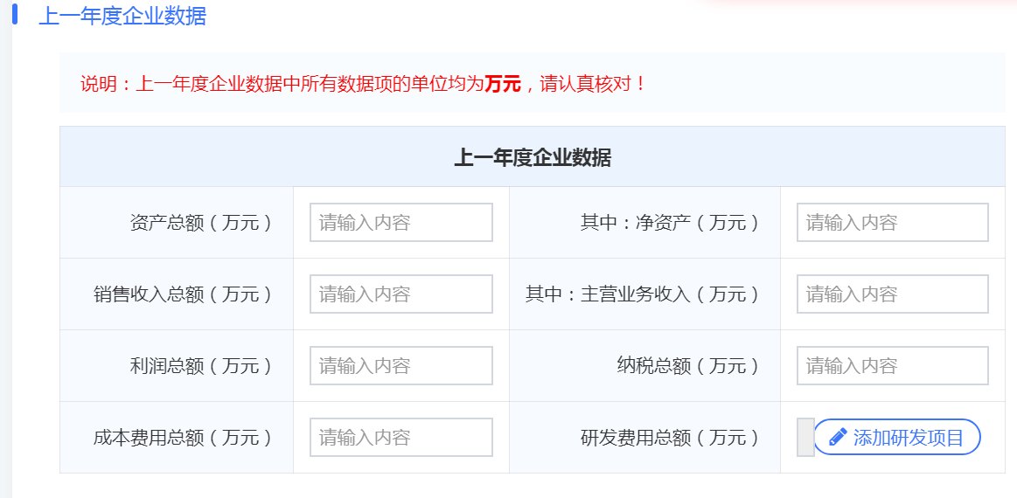
（二）企业人力资源情况表
- 企业科技人员：指企业直接从事研发和相关技术创新活动，以及专门从事上述活动管理和提供直接服务的人员，包括在职、兼职和临时聘用人员，兼职、临时聘用人员全年须在企业累计工作6个月以上。
- 企业职工总数：包括企业在职、兼职和临时聘用人员。在职人员通过企业是否签订了劳动合同或缴纳社会保险费来鉴别，兼职、临时聘用人员全年须在企业累计工作6个月以上。
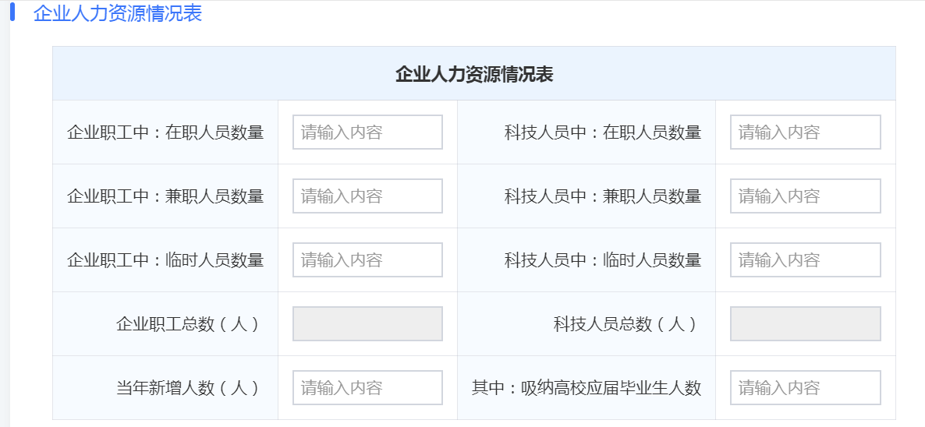
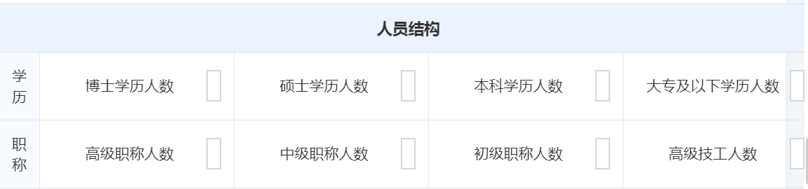
（三）上年度主要产品情况表
（四）企业知识产权情况表
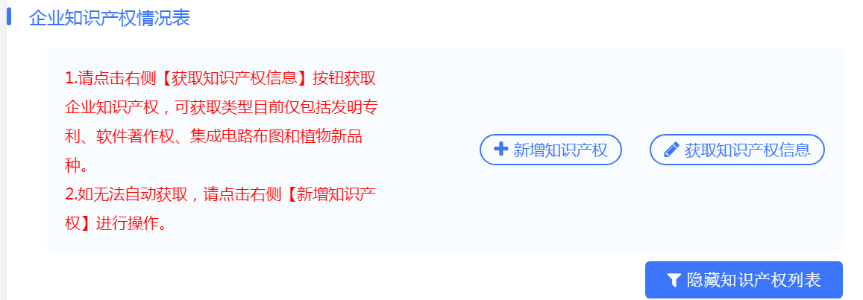
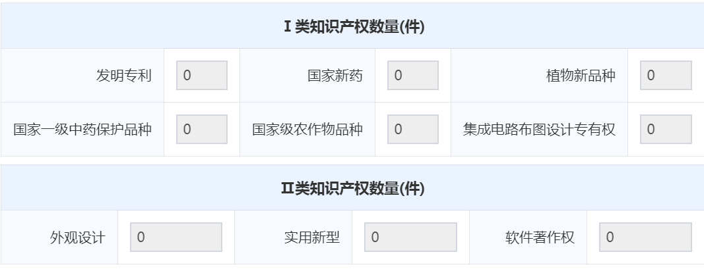
（五）其他
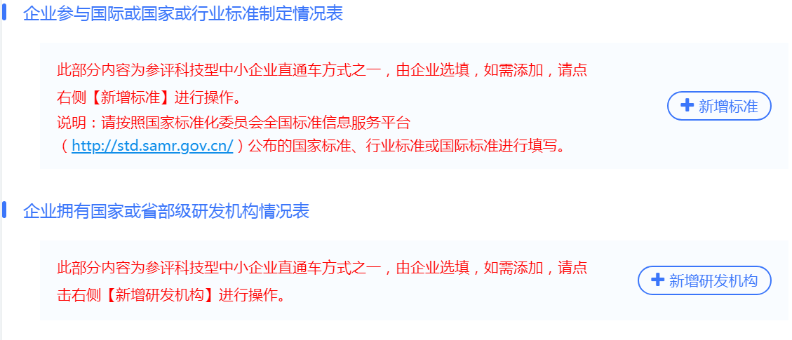
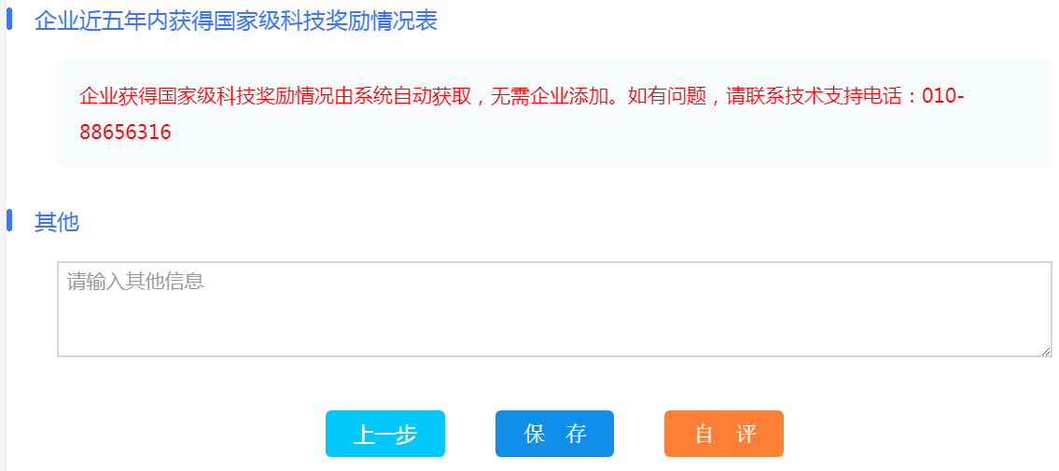
6.点击“自评”跳转后，选择下载科技型中小企业信息表封面，由法人代表签字和加盖公章后上传，选择评价机构：杭州市科技局后，点击“提交评价信息”，等待评价机构审核。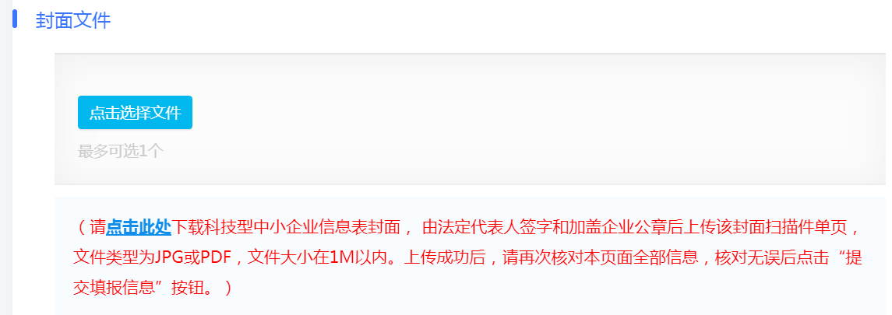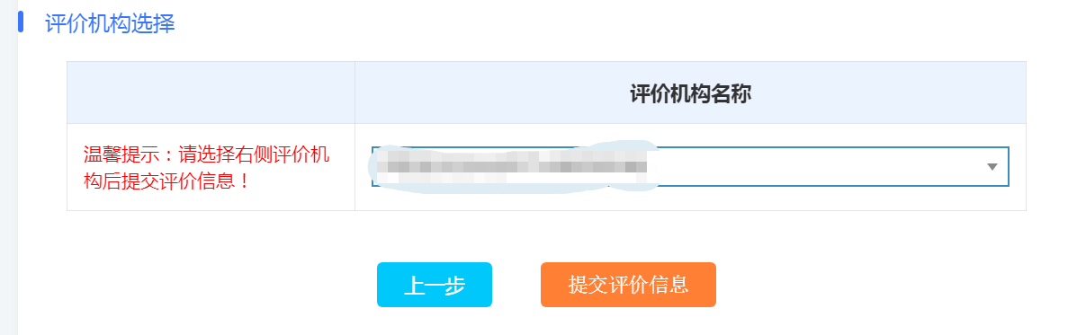
二．年度更新：
国家科技型中小企业登记入库编号当年度有效，截止申报当年的12月31日，之后每年需重新申报。
三．已入库企业有下列行为之一的，由省级科技管理部门撤销其行为发生年度登记编号并在服务平台上公告：
（一）企业发生重大变化，不再符合第二章规定条件的（科技型中小企业是指依托一定数量的科技人员从事科学技术研究开发活动，取得自主知识产权并将其转化为高新技术产品或服务，从而实现可持续发展的中小企业）
（二）存在严重弄虚作假行为的
（三）发生科研严重失信行为的
（四）发生重大安全、重大质量事故或有严重环境违法行为的
（五）被列入经营异常名录和严重违法失信企业名单的
（六）未按期更新《科技型中小企业信息表》信息的

咨询电话：0571-88162553
技术支持电话：010-88656316

